关于日照市公安局岚山分局2019年公开招聘警务辅助人员笔试合格线及面试通知

根据岗位招聘人数及报名人员笔试成绩情况，经招聘工作领导小组研究确定，笔试最低合格分数线为45分。现将面试有关事项通知如下：
一、考试说明
考生需持本人身份证和准考证进入考场。考生必须严格遵守考场纪律，迟到30分钟后不得入场，并视为自动放弃考试资格。
二、考试时间及地点
考试时间：1月10日上午9:00
考试地点：岚山区玉泉三路与太平岭路交汇处东50米路边新岚山人力资源有限公司
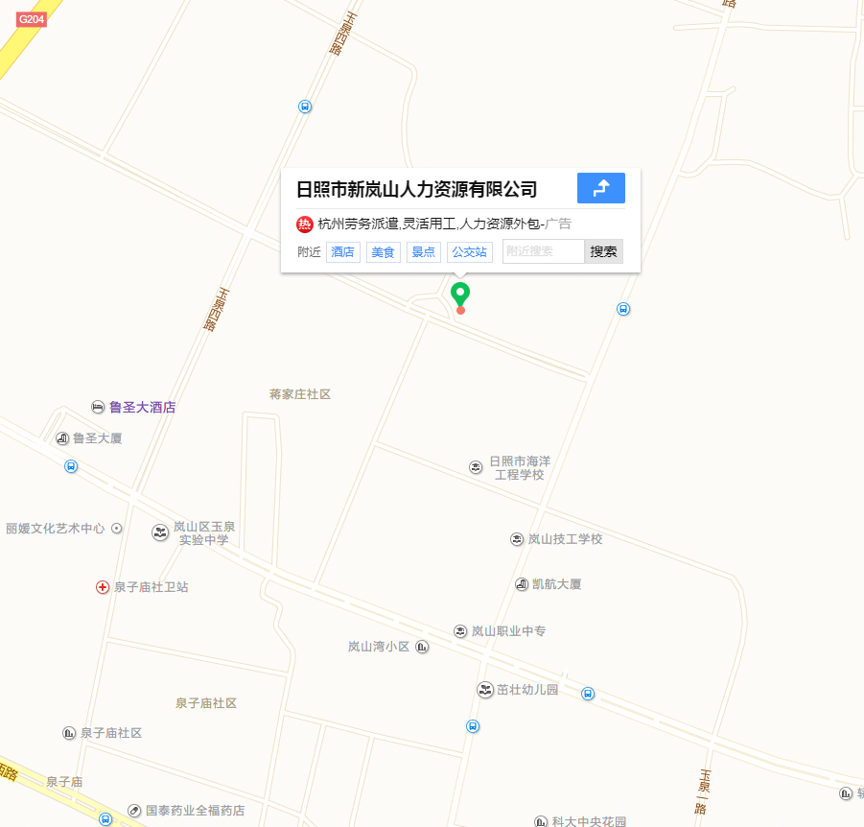
三、联系方式
联系人：刘忠光 联系电话：0633-7955028

日照市安岚保安服务有限公司
2020年1月6日

